Ofício Vereador Nº 1746/2021

São Roque, 15 de setembro de 2021.

Excelentíssimo Senhor Prefeito,

Venho por meio deste cumprimentá-lo e solicitar os bons ofícios de Vossa Excelência, as devidas providências junto ao Departamento de Saúde visando a realização de convênio para realização de procedimentos cirúrgicos e realização de exames para diagnósticos de doenças, que foram suspensos no ano de 2020 por conta do Covid-19.
Considerando a paralisação da realização de exames no ano de 2020, por conta do Covid-19, onde a população foi aconselhada a ficar em casa e os atendimentos e outras questões médicas acabaram desencorajados pela preocupação com a contaminação.
A crise sanitária, entretanto, se estendeu, de modo que área da saúde se mobilizou para assistência aos pacientes com coronavírus, agravando ainda mais com a suspensão da realização de procedimentos cirúrgicos, exames e de diagnósticos, prejudicando assim milhares de pacientes que necessitam da realização de exames médicos, tais como tomografia, ressonância, ultrassom, cuidados neurológicos entre outros.
Ainda, cabe destacar necessidade da realização do acompanhamento e realização de exames destes pacientes, nas seguintes especialidades: eletrocardiograma, ecocardiograma, medição de pressão arterial, exame Holter, endoscopia, colonoscopia, além dos cuidados da realização de exames neurológicos para acompanhamento dos pacientes.
No mais, a referida formalização do convênio solicitado visa tirar da fila de espera os pacientes que aguardam a realização de procedimentos cirúrgicos de médio porte e pequeno porte, tais como: vasectomia, laqueadura hérnia inguinal e umbilical, vesícula (por laparoscopia), colangiopancreatografia retrógrada endoscópica (CPRE), colangiografia entre outros.
Na rede social facebook, conforme em anexo, observamos angustia da população, que é obrigada aguardar mais de 01 (hum) ano para realização de um exame de ultrassom, bem como a dificuldade de passar por um cardiologista, que chega a durar anos para realização de uma cirurgia da vesícula.
Nesse sentido, a rede pública municipal de saúde precisa se organizar para recuperar o atraso dos procedimentos e diagnósticos que ficaram parados durante tempo pandêmico, o qual sugiro ao Poder Executivo a formalização de convênio para realização de procedimentos cirúrgicos e realização de diversos exames para diagnósticos de doenças nos mais diversos pacientes do Município de São Roque.
Na certeza de que dispensará especial atenção a este Ofício, desde já agradeço, renovando meus mais sinceros protestos de elevada estima e de distinta consideração.

Atenciosamente,

William da Silva Albuquerque
Vereador

Ao
Excelentíssimo Senhor
MARCOS AUGUSTO ISSA HENRIQUES DE ARAUJO
DD. Prefeito de São Roque-SP.

PROTOCOLO Nº CETSR 15/09/2021 - 13:21 10038/2021

ANEXO I
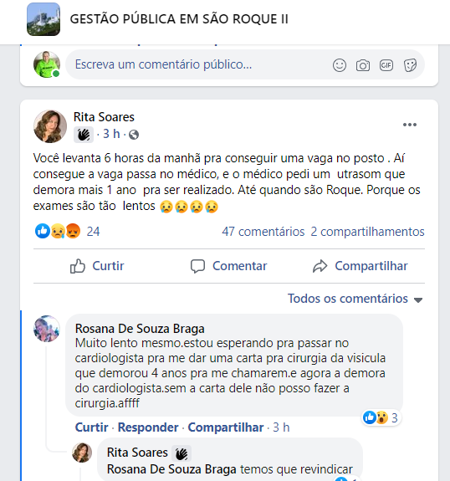

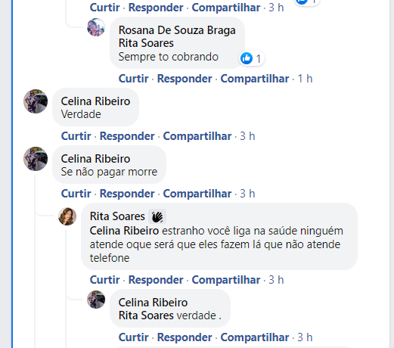

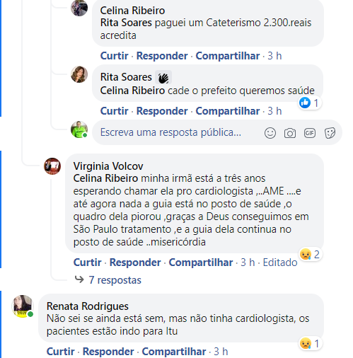

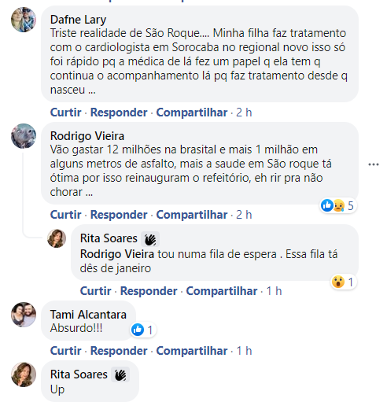

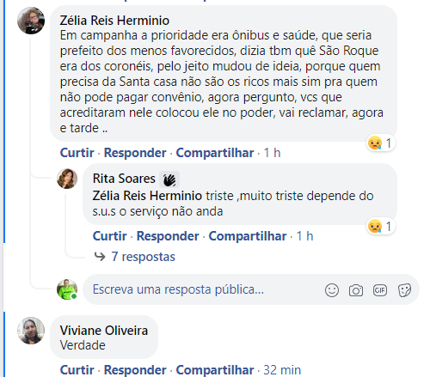

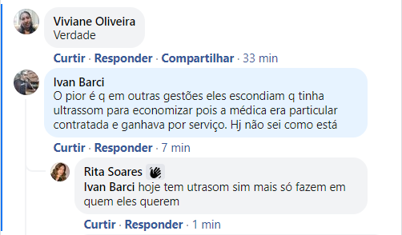

PROTOCOLO Nº CETSR 15/09/2021 - 13:21 10038/2021

